2018届高三年级第一次模拟考试(五)

政 治
本试卷分选择题和非选择题两部分，共120分，考试用时100分钟。
第Ⅰ卷(选择题，共66分)
一、 单项选择题：本大题共33小题，每小题2分，共计66分。在每题给出的四个选项中，只有一个选项是最符合题意的。
1. 2018年春节寒假即将来临，众多旅游公司推出“个性化定制”服务，自由行、深度游、周边游成为游客青睐的旅游方式。旅游公司提供的“个性化定制”服务( )
A. 是使用价值和价格的统一体 B. 只有使用价值，因而不是商品
C. 凝结了无差别的人类劳动 D. 是无形的，商品价值无法实现
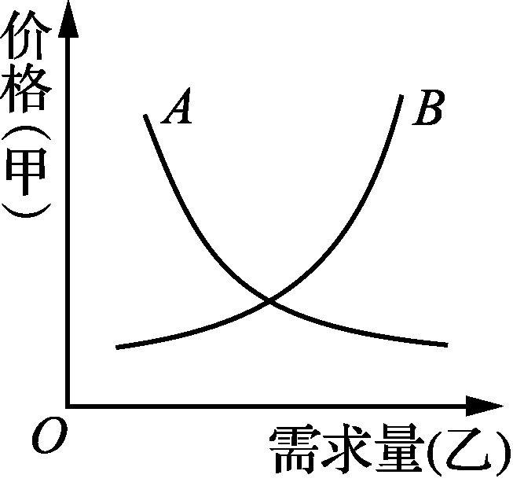
2. 如右图，假如甲商品的价格变化导致乙商品的需求量呈现出A和B变化曲线。那么，从中可以看出( )
①汽车和汽油可能是B这种线性关系
②在B这种线性关系下，甲和乙可能是替代品
③在A这种线性关系下，甲和乙可能是互补品
④新能源汽车和传统能源汽车可能是A这种线性关系
A. ①③ B. ①④
C. ②③ D. ②④
3. 据国家统计局统计，2017年“双十一”购物节中，城乡居民网购商品类别侧重不同，城镇居民侧重于家用电器、餐饮旅游和住宿等，农村居民则主要侧重于服装鞋帽和家用纺织品。造成城乡消费差异的主要因素是( )
A. 居民消费观念 B. 当时物价水平
C. 家庭收入水平 D. 消费心理差异
4. 随着越来越多的年轻用户成为汽车车主，智能驾驶汽车将成为下一个等待改造的大智能硬件。2017年11月16日，广汽集团携腾讯公司举行的发布会介绍了其合作成果“AI in Car”，并全球首发了搭载该系统的iSPACE智联电动概念车。材料主要表明( )
A. 科技改变生活，生产为消费创造动力 B. 满足市场需求是企业成功的关键
C. 生产在社会再生产中起决定作用 D. 消费形成的新的需要引导着生产
5. 2017年9月28日，国资委在新闻发布会上表示，混合所有制改革是国有企业改革的突破口。随着改革的不断深入，国企改革红利逐渐释放，成效日趋明显。国有企业混合所有制改革( )
①发挥了国企民企机制互补，进而增强国企竞争力和活力
②有利于促进国企强强联合，提高国有经济在国民经济中的比重
③有利于优化国有经济布局，增强国有经济的整体功能和效率
④有利于完善我国的基本经济制度，巩固公有制经济的主导地位
A. ①② B. ①③ C. ①④ D. ②③
6. 我国第一部专门体现“绿色税制”的单行税法《中华人民共和国环境保护税法》于2018年1月1日正式实施。新法根据通行的“污染者付费”原则，污染环境者的税负与污染程度相关，税额应与环境恢复的费用大体相当。实施这一税法最可能引起的连锁反应是( )
A. 增加消费者经济负担→提高消费水平→养成文明消费习惯→改善生态环境
B. 增加企业的生产成本→减少企业利润→引导企业实现低排放→建设生态文明
C. 引导企业实现低排放→降低企业的生产成本→增加企业利润→建设生态文明
D. 增加企业的生产成本→增加消费的经济负担→提高消费水平→改善生态环境
7. 苏州农民顾某把承包的4亩地入股流转给某民营农业科技有限公司，成为该公司的股东和员工。顾某说：“除了每亩每年保底租金750元外，我春节前又领了18%的分红，加上每月工资1 300元，一年下来能挣两万多。”他的分红( )
A. 属于按劳分配 B. 受公司经营状况的影响
C. 属于按技术要素分配 D. 受股票价格波动的影响
8. 开征房产税成为近几年来国人比较关注的话题。尽管房产税征收饱受争议，但无论是从完善税制的角度，还是稳定房价的角度，房产税开征都势在必行。这有利于( )
①进一步刺激房地产的需求 ②促进房地产市场有序发展
③充分发挥市场的决定作用 ④可以增加国家的财政收入
A. ①② B. ①④ C. ②④ D. ③④
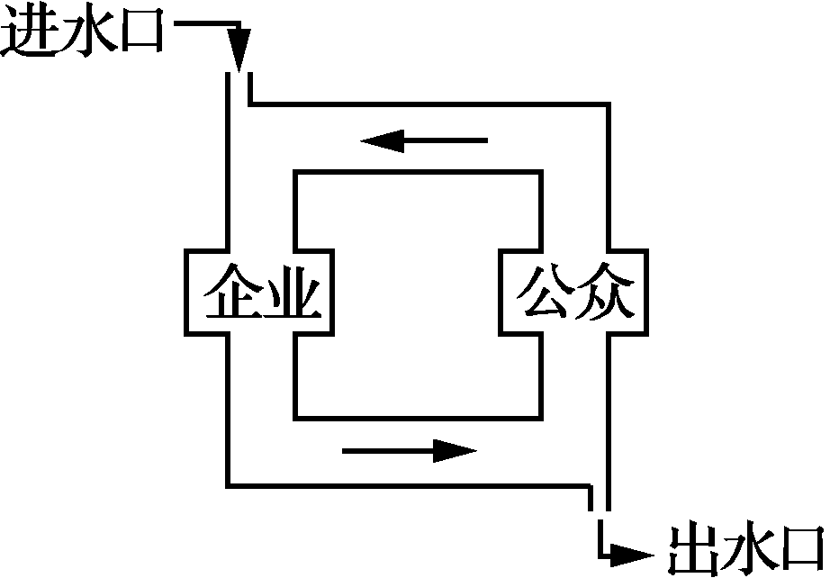
9. 如图所示，假如“企业”代表社会总供给，“公众”代表社会总需求，“进水口”代表政府宏观经济政策，“出水口”代表公众储蓄。如果其他条件不变，当“企业”<“公众”时，政府可以采取的财政政策是( )
A. 优化产品产业结构，实现社会资源合理配置
B. 实施紧缩财政政策，保持国民经济平稳运行
C. 实施扩张性货币政策，促进供给与需求平衡
D. 增加生产要素的投入，扩大企业的生产规模
10. “三权分置”是我国继家庭联产承包责任制后农村改革的又一重大制度创新，即把农村土地集体所有权、农户承包权、土地经营权分开，实现集体所有、农户承包、多元经营。“三权分置”的实施旨在( )
A. 调整分配方式，健全按劳动分配制度 B. 优化资源配置，提高土地的利用效率
C. 明晰土地所有，完善土地分配制度 D. 加快土地流转，提高农民生产性收入
11. 世界上有无数的企业，每天都在上演着倒闭、破产、并购，像联想并购IBM、可口可乐并购汇源等这样的例子数不胜数。优胜劣汰，这是市场经济的不二法则。导致企业优胜劣汰的内在动力在于( )
A. 价值规律自发作用 B. 诚信失守、操守为轻
C. 市场竞争激烈无序 D. 信息缺失、产品积压
12. 2017年“两会”期间，全国人民代表大会的代表们紧紧围绕人民群众最关心的、与人民群众利益关系最密切的问题进行讨论。从根本上说，这是因为( )
A. 人民民主具有广泛性 B. 我国实行人民代表大会制度
C. 人民民主具有真实性 D. 我国的国体是人民民主专政
13. 苏州市相城区第三届公益微创投项目签约仪式于2017年9月28日启动，21个社会组织项目最终获选。这些项目将落地社区展开各项服务工作，以提升该区社会组织的管理能力，发挥社会组织在基层社会治理中的积极作用。这有利于( )
①完善多元共治的社区治理结构 ②创新社区居民的自我管理形式
③提高基层自治组织的行政效率 ④社区居民参与管理国家事务
A. ①② B. ①③ C. ①④ D. ②③
14. 2017年6月9日，国务院法制办公布《重大行政决策程序暂行条例(征求意见稿)》。目前，我国已有17个省级政府和23个较大的市政府出台了规范重大行政决策程序的规章。规范重大行政决策程序旨在( )
A. 推进简政放权，树立政府权威 B. 审慎行使权力，科学民主依法决策
C. 完善人大制度，建设法治政府 D. 坚持依法行政，发挥领导核心作用
15. 2017年9月，国务院食品安全办联手14个部委，发布了《关于提升餐饮行业质量安全水平的意见》，全面落实餐饮服务食品安全主体责任。出台该意见体现了政府( )
①贯彻以人为本、为人民服务的理念
②依法履行职能，坚持执政为民，公正司法
③履行社会主义经济建设职能，加强市场监管
④坚持对人民负责，承担社会责任，诚信经营
A. ①② B. ①③ C. ②④ D. ③④
16. 随着互联网、人脸识别、AI等新技术的运用，政务办事“门难进、脸难看、事难办”正在逐步成为历史。中山大学发布的数据显示，政府部门提供的移动政务服务，逐步从单一领域向一站式综合服务转变。移动政务服务的发展( )
①有利于加强廉政建设，根除权力腐败
②有利于转变政府职能，建设服务型政府
③增强政府决策透明度，扩大公民权利
④体现了政府坚持求真务实的工作作风
A. ①② B. ①③ C. ②④ D. ③④
17. 下图为2017版《中华人民共和国民法总则》形成过程：
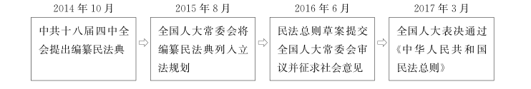这一过程佐证了( )
①中国共产党坚持依法执政
②全国人大决定国家和地方一切重大事务
③全国人大与党之间是监督和被监督的关系
④党的领导、人民当家作主和依法治国是统一的
A. ①③ B. ①④ C. ②③ D. ②④
18. 依法治藏、富民兴藏、长期建藏、凝聚人心、夯实基础，是党中央提出的西藏工作的重要原则。2017年，江苏省共安排对口支援拉萨市援助资金34 464万元，援建第一批项目48个，使用援助资金26 042.8万元。对此，下列认识正确的是( )
①实施援藏有利于巩固发展社会主义新型民族关系
②坚持党的领导是实行民族区域自治的前提和基础
③我国实施援藏提高了西藏人民的政治经济地位
④援藏体现了民族平等、团结、共同繁荣的原则
A. ①③ B. ①④ C. ②③ D. ②④
19. 2017年12月3日，第四届世界互联网大会在浙江省乌镇开幕。习主席在贺信中两度提及“网络空间命运共同体”，希望与国际社会一道，尊重网络主权，发扬伙伴精神，做到发展共同推进、安全共同维护、治理共同参与、成果共同分享。这些主张体现了( )
A. 竞争合作是国际关系的基本内容
B. 国际关系的实质是一种利益关系
C. 维护我国的主权、安全和发展利益是我国外交政策的宗旨
D. 维护共同利益是主权国家开展对外活动的出发点和落脚点
20. 从马克思主义哲学的形成过程来看，下图信息表明了马克思主义哲学( )

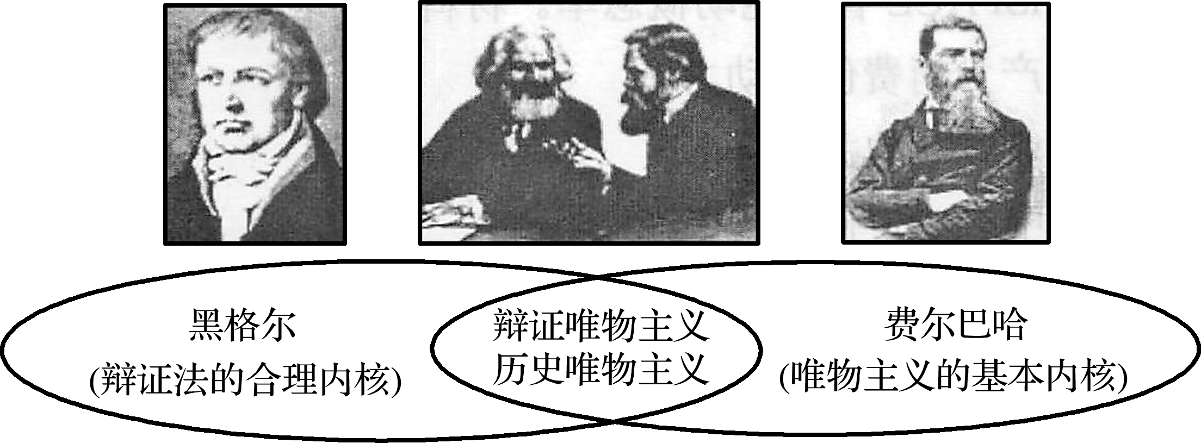
①批判继承了黑格尔的辩证法 ②汲取费尔巴哈哲学的基本内核
③继承了近代唯物主义历史观 ④对自然科学成果的概括和总结
A. ①② B. ①③ C. ②④ D. ③④
21. 柏拉图说：“美的东西是美使它美的。”柏拉图这一观点是( )
A. 将意识视为本原的唯心主义 B. 否认相对静止的相对主义和诡辩论
C. 割裂物质运动关系的形而上学 D. 否认思维与存在同一性的不可知论
22. 回顾过去的2017年，我们的朋友圈曾被这些流行语刷过屏，比如说“你有freestyle吗？”“尬聊”“为某某某打call”。这些朋友圈的流行语是( )
A. 来源于人脑的主观想象 B. 移入人脑的客观存在
C. 自然界长期发展的产物 D. 客观存在的主观映象
23. 《道德经》说：“不出户，知天下；不窥牖，见天道。其出弥远，其知弥少。是以圣人不行而知，不见而明，不为而成。”你对此观点的认识是( )
A. 错误，否定实践是认识的来源 B. 正确，意识对事物发展有促进作用
C. 正确，肯定实践具有自觉选择性 D. 错误，认识是实践的目的和归宿
24. 人类无限的创造力以及更深层次的智慧，是人工智能所无法延伸出来的弧度。这里揭示了人工智能与人类意识的根本区别在于人类意识具有( )
A. 直接现实性 B. 社会历史性 C. 客观物质性 D. 主动创造性
25. 针对10岁小女孩上大学，按下加速键“开挂”人生，《人民日报》发表评论称，教育要循序渐进，静等花开，要“唤醒”而非“催熟”。这警示我们要( )
A. 敢于开拓进取，坚持辩证否定观 B. 在实践中追求和发展永恒的真理
C. 摆脱主客观条件，实现人生价值 D. 尊重客观规律，按客观规律办事
26. 中共中央总书记习近平在重要讲话中多处引用古语古训，也带火了许多古诗词。下列习近平总书记所引用的古诗词与其蕴含的哲理对应正确的有( )
①些小吾曹州县吏，一枝一叶总关情——树立正确的价值观
②纸上得来终觉浅，绝知此事要躬行——实践是认识的目的
③疾风知劲草，烈火见真金——实践是检验认识真理性的唯一标准
④衣带渐宽终不悔，为伊消得人憔悴——发挥主观能动性是成功的前提
A. ①② B. ①③ C. ②③ D. ③④
27. 2017年7月6日，欧洲梭子研究中心大型强子对撞机(LHC)上的实验组宣布首次发现双粲重子。这一发现仅仅是个开始，由两个甚至是三个重夸克组成的重子还有很多没有被发现，未来的研究依然会非常地激动人心。这表明( )
A. 认识具有无限性和上升性 B. 科学实验是最基本的实践活动
C. 物质并不依赖于人的意识 D. 认识是一种圆圈式的循环运动
28. 在“数据”时代，数据成为决策的重要参考之一。大数据技术深刻影响着高等教育、职业教育、中小学教育等多层次的政策制定、受教育者的学习方案与评价方式、教学模式及质量改进等教育全过程。这表明( )
①世界上任何事物都是处于普遍联系之中
②任何事物之间的联系是绝对的有条件的
③人可以根据自己的需要建立起新的联系
④人为事物的联系是不以人的意志为转移的
A. ①② B. ①④ C. ②③ D. ③④
29. 通讯方式的演变史是人类科技文明发展的缩影。很久很久以前通话基本靠吼；5000年前飞鸽传书为远方的人们带去消息；1976年贝尔发明了电话，人类进入语音时代；如今视频时代已经到来。随着时代的发展，新的通讯方式还将不断出现。这说明( )
A. 事物发展的道路是迂回的、曲折的 B. 事物总处在渐进的和不显著的变化中
C. 有序的系统内部结构促进事物发展 D. 事物发展的总趋势是前进的、上升的
30. 人生是一场漫长的旅行，不是一次短跑竞赛，仅仅“赢在起跑线上”并没有太大意义，因为赢了开头不代表能笑到最后。从哲学上讲，要“笑到最后”就需要( )
A. 发挥主观能动性为基础 B. 坚持注重量的积累
C. 促进矛盾双方转化 D. 要坚持漫长的旅行
31. 党的十九大报告立论定向、把握大势，作出了“中国特色社会主义进入新时代”的重大政治论断，指出：我国社会主要矛盾已经转化为人民日益增长的美好生活需要和不平衡、不充分的发展之间的矛盾。这表明( )
A. 客观与主观是具体的历史的统一
B. 一切要以时间、地点、条件为转移
C. 改革是人类社会发展的强大动力
D. 整体对部分统帅地位和决定作用
32. 漫画《打破》蕴含的哲学道理( )

①从外打破都是对鸡蛋的辩证否定 ②从内打破是鸡蛋的自我否定和发展
③打破鸡蛋是新事物产生的根本途径 ④生命的诞生需要不失时机实现质的飞跃
A. ①② B. ①③ C. ②④ D. ③④
33. 要坚持在发展中保障和改善民生，在幼有所育、学有所教、劳有所得、病有所医、老有所养、住有所居、弱有所扶上不断取得新进展，保证全体人民在共建共享发展中有更多获得感。这要求( )
①树立群众观点，走群众路线 ②坚持人民群众的主体地位
③坚持多元价值观的导向作用 ④将贡献作为唯一价值追求
A. ①② B. ①③ C. ②④ D. ③④
第Ⅱ卷(选择题，共54分)
二、 简析题：本大题共3小题，每小题12分，共计36分。请运用所学知识对所提问题进行简明扼要的分析和说明。
34. 近年来，民用无人机(利用无线电遥控设备和自备的程序控制装置操纵的不载人的飞机)在航拍、农业、植保、灾难救援、监控传染病、测绘、新闻报道、救灾、影视拍摄等领域大显身手，发挥着越来越重要的作用。在这些民用无人机中，那种体型小巧、行进快速、可录制视频或拍照的娱乐型无人机更是受到消费者的青睐，“飞入寻常百姓家”。但有些操控者缺少应有资质，无照操作的“黑飞”事件频发，无人机操作不当或质量不佳坠落伤人、肆意拍照侵犯他人隐私等事件屡屡发生。
(1) 运用所学《政治生活》知识，简要说明公民应如何保障无人机安全有序飞行。(6分)

(2) 请运用“唯物辩证法的实质与核心”的相关哲理，谈谈你对上述材料的认识。(6分)

35. 材料一 2016年～2017年(1～11月)我国进出口部分情况

 | 进出口 |  |  | 机电等技术密集型产品出口
 | 总额 | 出口 | 进口 | 总额 | 占比
2016年 | 24.33万亿 | 13.84万亿 | 10.49万亿 | 7.98万亿 | 53.8%
2017年1～11月 | 25.14万亿 | 13.85万亿 | 11.29万亿 | 8.05万亿 | 58.1%
注：从国际市场看，2017年1～11月我国对美国、欧盟等传统市场出口分别增长15.4%、13.3%；对巴西、印度等新兴市场出口快速增长，增幅分别达到36.8%、20.2%。
材料二 2017年世界经济形势较上年有所好转，贸易条件趋于改善，加之我国鼓励优势产品出口政策的影响，出口在经历几年的调整后出现明显回升，对外贸易回稳向好势头进一步巩固。2017年1～11月，我国民营企业出口6.46万亿元，增长13.8%，占同期出口总额46.7%，继续保持出口第一大经营主体地位。一大批企业从供给侧发力，坚持创新驱动，加快转方式、调结构，着力培育外贸竞争新优势，产品附加值和品牌影响力进一步提高。
运用《经济生活》知识，回答下列问题：
(1) 简要概括材料一反映的经济信息。(4分)

(2) 结合材料二，分析我国对外贸易应如何继续保持回稳向好的良好势头。(8分)

36. 【国家和国际组织常识】
2017年10月1日晚，美国拉斯维加斯突发一起严重枪击案，导致59人丧生，500多人受伤。这一美国历史上伤亡最惨重的枪击案再次引发美国国会控枪争论，两党陷入严重分歧，参议院少数党领袖舒默呼吁尽快展开枪支暴力的改革，而参议院多数党领袖麦康奈尔则表示，现在讨论枪支管控的立法还为时过早。
在2016年的国会选举中，美国步枪协会NRA等多家枪支游说机构为共和党国会成员的竞选捐款达到590万美元，在总统大选中，NRA为当时的总统候选人特朗普的捐款就达到3 000万美元。在一定程度上，强大的NRA甚至可以让支持控枪的国会议员“下岗”。特朗普在拉斯维加斯枪击案发生后去慰问受害者和家属时却回避了记者提出的控枪问题，称枪手是一名“病态”和“疯狂”的人。
(1) 运用美国政党制度知识，谈谈对美国两党在控枪问题上陷入严重分歧的认识。(6分)

(2) 结合材料，分析利益集团对美国政治生活的影响。(6分)

三、 探究题：本题18分。结合背景材料进行探究，能够发现问题、提出问题，并综合运用有关知识分析问题、解决问题，创造性地提出解决问题的方案、策略等。
37. 材料一 当前全球性挑战层出不穷，西方日益担忧其辉煌不再，因此不惜祭出保护主义、以邻为壑的武器。在此背景下，中国秉承共赏、共建、共享的开放包容的理念，提出“一带一路”倡议，得到了绝大多数国家政府和人民的积极回应。如今，中巴经济走廊建设全面展开，中蒙俄经济走廊规划纲要正式签署，孟中印缅经济走廊建设稳步推进……这些超越了传统的丝绸之路范围，形成了具有广泛影响的国际合作框架。
(1) 运用“经济全球化”知识，说明“一带一路”建设为什么会得到绝大多数国家的积极回应。(6分)

材料二 和衷共济、和合共生是中华民族的基因，也是东方文明的精髓。传承古丝绸之路“和平、合作、和谐”理念的“一带一路”的核心使命和价值，我们坚决摒弃以邻为壑的狭隘思维，走对话而不对抗、结伴而不结盟的国与国交往新路，促进世界人民团结，打造人类命运共同体。
(2) 运用《政治生活》的有关知识，分析各国应如何摒弃以邻为壑的狭隘思维，构建人类命运共同体。(6分)

材料三 “一带一路”建设融通古今、连接中外，顺应时代潮流、承接沿线国家发展繁荣的梦想，是我国全球战略的创新发展。在我国新时期全球化战略理念和战略布局的指引下，“一带一路”建设正沿着正确的方向快速推进。
(3) 请用历史唯物主义的有关知识，谈谈我国提出“一带一路”建设战略的正确性。(6分)

2018届苏州高三年级第一次模拟考试

政治参考答案
一、 单选题
1. C 2. C 3. C 4. D 5. B 6. B 7. B 8. C 9. B 10. B 11. A 12. D 13. A 14. B 15. B 16. C 17. B 18. B 19. B 20. A 21. A 22. D 23. A 24. D 25. D 26. B 27. A 28. B 29. D
30. B 31. B 32. C 33. A
二、 简析题
34. (1) ①我国公民要坚持权利与义务统一的原则。我国公民要履行遵守宪法和法律的基本义务，依法使用无人机。(3分)②我国公民必须遵循个人利益与国家利益相结合的原则，无人机的使用不得损害国家、集体和他人的利益。(3分)
(2) ①矛盾即对立统一，要求我们坚持一分为二的观点看问题。民用无人机在社会生活中既发挥着重大作用，同时也因管理不善存在着消极作用。(3分)②事物的性质主要是由主要矛盾的主要方面决定的，要分清主流和支流。无人机发挥的积极作用是主要的，其消极作用是次要的，我们要扬长避短，充分发挥无人机的积极作用。(3分)(或回答“两点论和重点论是统一的”也可酌情给分)
35. (1) 近年来，我国对外贸易保持持续较快增长和贸易顺差状态；(2分)机电等技术密集型产品占比较大且呈增长态势，出口商品结构不断优化；(1分)出口市场呈现多元化，传统市场与新兴市场协调发展。(1分)
(2) ①积极融入经济全球化，实行更加主动的开放战略，不断提高开放型经济水平。②加快转变对外经济发展方式，形成以技术、品牌、质量、服务为核心的出口竞争新优势。③企业要提高自主创新能力，依靠技术进步、科学管理手段，形成自己的竞争优势。④非公有制经济是社会主义市场经济的重要组成部分，鼓励、支持、引导民营企业发展助推对外贸易发展。(每点2分)
36. (1) ①美国是两党制国家。美国两党在控枪问题上的政策和主张有明显区别，但这些区别不过是充当使两党制得以运行的机制。(2分)②两党出于竞选需要，在民众关注的某些议题如控枪问题上展示不同政见，其结果是相互牵掣，避免任何一方背离美国的基本价值观。(2分)③实质上，两党制是资产阶级不同利益集团之间相互监督和制衡的机制保障，是为资本主义制度服务的政党制度。(2分)
(2) 材料反映了美国利益集团干预政治的现象。在美国，利益集团无处不在，已经深深地渗入了行政机构、国会和司法，甚至与政党、政府共同成为美国政治的三大支柱。(2分)美国步枪协会是美国重要的利益集团，主要通过强大的财力干预政治、通过影响选举等方式影响政府的决策，从而为本集团谋取利益。(2分)美国政坛中的利益集团机制，是资产阶级控制国家机构的一种特殊形式，具有相当强的隐蔽性和欺骗性，实质上是资产阶级在“民意”的幌子在控制权力。(2分)
三、 探究题
37. (1) 中国作为发展中国家抓住新的发展机遇，提出了“一带一路”建设战略，有利于促进各国经济合作，促进了生产力的发展；(2分)有利于生产要素在全球范围内的流动，国际分工水平的提高以及国际贸易的迅速发展，推动世界范围内资源配置效率的提高；(2分)有利于提高抵御国际经济风险能力，为各国经济提供了更加广阔的发展空间。(2分)
(2) ①各国在维护自身利益的同时，应兼顾他国合理关切，在谋求本国发展中促进各国的共同发展。②各国要遵循联合国宪章的宗旨和原则，建立以和平共处五项原则为基础，互利共赢，促进世界和平与发展的国际新秩序，摒弃以邻为壑的狭隘思维，反对霸权主义和强权政治。③各主权国家在国际社会中既享有基本权利，又必须承担相应义务。在享受基本权利的同时，维护国家间的共同利益。④任何国家都不应以维护本国国家利益为由，侵犯别国的主权和安全，干涉别国的内政。(每点2分，答对3点得6分)(其他答案言之有理可酌情给1分，如从国家利益的角度)
(3) ①社会存在决定社会意识，“一带一路”建设融通古今、连接中外，顺应时代潮流，创新了全球发展战略，社会意识具有相对独立性，先进的社会意识对社会发展具有积极的推动作用，“一带一路”发展战略促进了世界的和平与法治。(3分)②正确的价值判断与价值选择必须自觉遵循社会发展的客观规律，“一带一路”建设顺应时代潮流，符合社会发展的趁势；正确的价值判断与价值选择必须自觉站在最广大人民的立场上，承接沿线国家发展繁荣的梦想，符合世界各国人民的利益。(3分)(其他答案言之有理可酌情给1分，如价值观的导向作用等)

欢迎访问“高中试卷网”——http://sj.fjjy.org

